**SỞ GIÁO DỤC VÀ ĐÀO TẠO KỲ THI HỌC SINH GIỎI LỚP 12 THPT**

**THÀNH PHỐ HỒ CHÍ MINH Năm học 2018 – 2019**

**MÔN: SINH HỌC**

*(đề thi có 04 trang)* **Thời gian: 120 phút** *(không kể thời gian giao đề)*

**Ngày thi: 05/03/2019**

**Câu 1 (6,0 điểm):**

**1.** AND mạch thẳng của sinh vật nhân thực sau mỗi lần nhân đôi sẽ ngắn lại. Điều này do ở vùng đầu mút của đầu 3’ trên mạch khuôn của AND mẹ sau khi bỏ mồi thì không còn đầu 3’OH để AND polymerase gắn vào để kéo dài mạch AND. Để khắc phục hiện tượng này, trong tế bào hình thành 1 loại enzyme là telomerase. Cơ chế hoạt động của enzime này theo hình dưới đây:

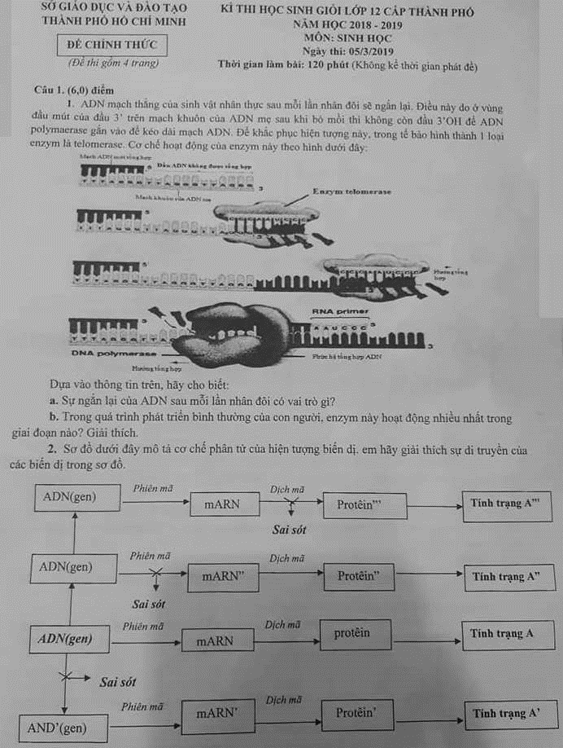

Dựa vào thông tin trên, hãy cho biết:

**a.** Sự ngắn lại của AND sau mỗi lần nhân đôi có vai trì gì?

**b.** Trong quá trình phát triển bình thường của con người, enzyme này hoạt động nhiều nhất trong giai đoạn nào? Giải thích

**2.** Sơ đồ dưới đây mô tả cơ chế phân tử của hiện tượng biến dị, em hãy giải thích sự di truyền của các biến dị trong sơ đồ.

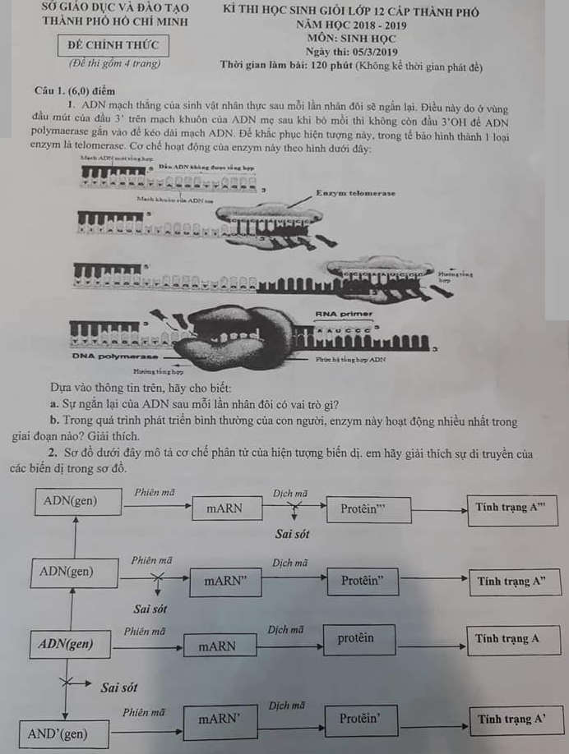

**3.** Quan sát hình bên dưới và trả lời các câu hỏi sau:

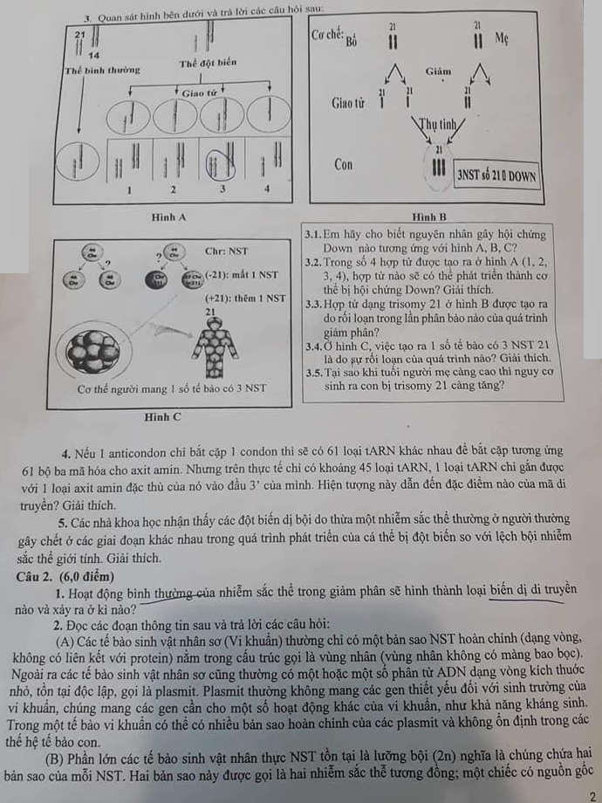



**3.1.** Em hãy cho biết nguyên nhân gây hội chứng Down nào tương ứng với hình A, B, C?

**3.2.** Trong số 4 hợp tử được tạo ra ở hình A (1, 2, 3, 4), hợp tử nào sẽ có thể phát triển thành cơ thể bị hội chứng Down? Giải thích.

**3.3.** Hợp tử dạng trisomy 21 ở hình B được tạo ra do rối loạn trong lần phân bào nào của quá trình giảm phân?

**3.4.** Ở hình C, việc tạo ra 1 số tế bào có 3 NST số 21 là do sự rối loạn của quá trình nào? Giải thích?

**3.5.** Tại sao tuổi người mẹ càng cao thì nguy cơ sinh con bị trisomy 21 càng tăng?

**4.** Nếu 1 anticodon chỉ bắt cặp 1 codon thì sẽ có 61 loại tARN khác nhau để bắt cặp tương ứng 61 bộ ba mã hóa cho axit amin. Nhưng trên thực tế chỉ có khoảng 45 loại tARN, 1 loại tARN chỉ gắn được với 1 loại axit amin đặc thù của nó vào đầu 3’ của mình. Hiện tượng này dẫn đến đặc điểm nào của mã di truyền? Giải thích.

**Câu 2 (6,0 điểm):**

**1.** Hoạt động bình thường của nhiễm sắc thể trong giảm phân sẽ hình thành loại biến dị di truyền nào và xảy ra ở kì nào?

**2.** Đọc các đoạn thông tin sau và trả lời các câu hỏi:

(A) Các tế bào sinh vật nhân sơ (vi khuẩn) thường chỉ có một bản sao NST hoàn chỉnh (dạng vòng, không có liên kết với protein) nằm trong cấu trúc gọi là vùng nhân (vùng nhân không có màng bao bọc). Ngoài ra các tế bào sinh vật nhân sơ cũng thường có một hoặc một số phân tử AND dạng vòng kích thước nhỏ, tồn tại độc lập, gọi là plasmit. Plasmit thường không mang các gen thiết yếu đối với sinh trưởng của vi khuẩn, chúng mang các gen cần cho một số hoạt động khác của vi khuẩn, như khả năng kháng sinh. Trong một tế bào vi khuẩn có thể có nhiều bản sao hoàn chỉnh của các plasmit và không ổn định trong các tế hệ tế bào con.

(B) Phần lớn các tế bào sinh vật nhân thực NST tồn tại là lưỡng bội (2n) nghĩa là chúng chứa hai bản sau của mỗi NST. Hai bản sao này được gọi là hai nhiễm sắc thể tương đồng: một chiếc có nguồn gốc từ bố, một chiếc có nguồn gốc từ mẹ. Tuy nhiên không phải tế bào nhân thực đều lưỡng bội, một số có thể là đơn bội hoặc đa bội. Dù số lượng là bao nhiêu thì NST ở tế bào sinh vật nhân thực luôn được “bao gói” trong nhân tế bào.

**2.1.** Theo em plasmit có phải là vật chất di truyền ở sinh vật nhân sơ không? Giải thích.

**2.2.** Sự khác biệt giữa vật chất di truyền ở sinh vật nhân thực và sinh vật nhân sơ.

**2.3.** Trong tế bào cảu ong đực số nhiễm sắc thể tồn tại bộ đơn bội. Bạn có nhận xét gì về bản sao của mỗi nhiễm sắc thế.

**2.4.** Ở ong, những trứng được thụ tinh nở thành ong cái (gồm ong thợ và ong chúa), những trứng không được thụ tinh nở thành ong đực. Alen A quy định thân xám, alen a quy định thân đen. Alen B quy định cánh dài, alen b quy định cánh ngắn. Hai gen nằm trên một NST thường với khoảng cách 2 gen là 40cM. Trong 1 tổ ong nhân tạo, người ta tiến hành cho ong chứa thân xám, cánh dài giao phối với ong đực thân đen, cánh ngắn, F1 thu được 100% thân xám, cánh dài. Lấy một con ong chứa F1 giao phối với ong đực thân xám, cánh ngắn, được F2, biết tỉ lệ thụ tinh là 80%, 100% trứng nở. Theo lý thuyết, xác định tỉ lệ kiểu hình ở đời con F2.

**3.** Một loài động vật ngẫu phối, con đực có cặp nhiễm sắc thể giới tính là XY, con cái có cặp nhiễm sắc thể giới tính là XX. Xét 4 gen, trong đó: gen thứ nhất có 3 alen nằm trên nhiễm sắc thể thường, gen thứ hai có 4 alen nằm trên vùng tương đồng của nhiễm sắc thể giới tính X, Y. Gen thứ ba có 3 alen nằm trên nhiễm sắc thể giới tính X không có alen tương ứng trên Y; gen thứ tư có 5 alen nằm trên nhiễm sắc thể giới tính Y và không có alen tương ứng trên X. Tính theo lý thuyết, loài động vật này có tối đa bao nhiêu kiểu gen về bốn gen nói trên?

**4.** Ở một loài động vật, cho các cá thể đều có mắt trắng giao phối với nhau thì đời F1 thu được:

Ở giới dực: 6 mắt trắng : 1 mắt đỏ : 1 mắt vàng

Ở giới cái: 3 mắt trắng : 1 mắt đỏ

Xác định quy luật di truyền chi phối phép lai và kiểu gen của bố mẹ đem lai.

**Câu 3 (4,0 điểm):**

**1.** Trong kỹ thuật di truyền, các kỹ sư di truyền đã xây dựng các phân tử AND tái tổ hợp bằng 2 enzyme: retriction endonuclease (cắt giới hạn) và AND ligase. Theo bạn thì 2 enzyme này có đặc điểm như thế nào? Trình bày các bước cơ bản để có thể tạo ra các phân tử AND tái tổ hợp.

**2.** Thực vật biến đổi gen, giống như động vật biến đổi gen, là các giống biến đổi gen có chứa một hoặc nhiều gen được đưa vào nhân tạo. Theo bạn, có thể sử dụng phương pháp nào để đưa gen vào cây trồng?

**3.** Trong một hòn đảo biệt lập có 5800 người sống, trong đó có 2800 nam giới. Trong số này có 196 nam bị mù màu xanh đỏ. Kiểu mù màu này do 1 alen lặn m nằm trên NST giới tính X. Kiểu mù màu này không ảnh hưởng đến sự thích nghi của cá thể. Khả năng có ít nhất 1 phụ nữ của hòn đảo này bị mù màu xanh đỏ là bao nhiêu?

**Câu 4 (4,0 điểm):**

**1.** Giải thích tại sao di nhập gen là nhân tố tiến hóa cơ bản nhưng quá trình hình thành loài mới lại cần sự cách li giữa hai quần thể?

**2.** Cho đoạn thông tin sau:

“loài gà gô đồng cỏ lớn (Tympanuchus cupido) đã có thời kì rất phổ biến ở các đồng cỏ thuộc tiểu bang Illinois, Hoa Kì. Số lượng của chúng lên đến hàng triệu con. Khi các đồng cỏ được chuyển thành đất canh tác cũng như các mục đích khác trong thế kỉ XIX và XX thì số lượng gà gô đồng cỏ bị tụt giảm đột ngột. Vào năm 1993 chỉ còn sót lại 1 quần thể với số lượng 50 con. Những con sống sót này có sự đa dạng di truyền thấp đến mức chưa đầy 50% số trứng đẻ ra có thể nở. Tỉ lệ này thấp hơn nhiều so với các quần thể có kích thước lớn hơn ở kansas, Nebraska và Minesota.

Juan Bouzat, thuộc trường đại học Bowling Green State, Ohio và cộng sự của ông tách chiết AND từ 15 mẫu bảo tàng của gà lôi đồng cỏ lớn Illinois. Trong số 15 con gà thì 10 con được thu mẫu vào những năm 1930 khi số gà lôi ở Illinois còn khoảng 25000 con và 5 con bắt được vào những năm 1960 khi số gà lôi còn 1000 con. Các nhà nghiên cứu khảo sát 6 locut gen và thấy quần thể gà lôi lớn ở Illinois vào năm 1993 đã bị mất 9 alen so với các mẫu trong bảo tàng. Quần thể năm 1993 cũng có ít alen trên một locut hơn so với quần thể Illinois những năm 1930 – 1960 hay so với các quần thể lân cận.

Để ngăn chặn hiện tượng này, các nhà nghiên cứu bổ sung vào quần thể Illinois tổng cộng 271 con gà lôi từ các quần thể của các bang lân cận trong vòng 4 năm. Chiến lược này đã thành công vả tỉ lệ trứng nở trong quần thể đã tăng lên trên 90%...”

Dựa vào đoạn thông tin trên, anh/chị hãy:

a. Giải thích nguyên nhân của hiện tượng tỉ lệ trứng nở quá thấp ở quần thể gà lôi ở Illinois năm 1993.

b. Nêu các đặc điểm của nhân tố tiến hóa làm suy giảm tỉ lệ trứng nở của quần thể gà lôi ở Illinois trong khoảng thời gian từ thế kì XIX đến thế kỉ XX.

c. Giải thích nguyên nhân sự gia tăng tỉ lệ trứng nở trong quần thể gà lôi Illinois sau khi bổ sung các cá thể từ các quần thể khác.

d. Ở loài này, xét một locut gen nằm trên nhiễm sắc thể thường có 2 alen liên quan đến tỉ lệ nở của trứng, alen A quy định tỉ lệ trứng nở 100% trội hoàn toàn so với alen a quy định tỉ lệ trứng nở trung bình 20%. Trong quần thể gà lôi Illinois năm 1993, tần số alen a là 0,5. Giả sử, số gà từ các quần thể lân cận bổ sung thêm vào có tần số alen a là 0,2. Giả sử, quá trình giao phối diễn ra hoàn toàn ngẫu nhiên và không có các nhân tố tiến hóa khác. Theo lí thuyết, lứa trứng tiếp theo có tỉ lệ nở là bao nhiêu?

**----------------------------HẾT-------------------------**

**Thí sinh không được sử dụng tài liệu.**

**Giám thị coi thi không giải thích gì thêm.**